1) Lummings

Objectif :

Faire atteindre la sortie a un maximum de Lummings, les sorties peuvent differer selon les Lummings.

Moyens :

Placer differents mecanismes/murs, changeur/filtre qui affectent les Lummings.

Comment :

- Preparer les objets au debut du niveau (temps fige).
- Activer les objets e temps reel

Personnages :

Lummings, des bonhommes des differentes classes representant le spectre electromagnetique. Un Lummings interagit differement selon sa classe.

Ce qu'on voit :

On ne voit que certaines classes de Lemmings en meme temps.

Classes (des plus lentes aux plus rapides):

- Vision 1 : radio, micro ondes.
- Vision 2 : visible
- Vision 3 : X, Gamma

Proprietes des classes :

- Onde Radio active des mecanismes a distance
- Micro onde fait disparraitre l 'eau ( ?), monter (nouvelle plateforme)
- X voit a travers certains materiaux
- Gamma: casse le mur/sol

Plateformes :

- plateformes « molles » : les gammas passent a travers et les cassent
- plombs : rien ne passe, les X voient a travers
- mur : mous et plombs

Enemi :
- Pieges (mur ?) qui absorbe la lumiere (une classe ?, une couleur ?)

Lumiere visible :
- 6 couleurs : rouge, bleu, vert, magenta, cyan, jaune

Filtres additifs, murs soustratifs
- > traverser, faire demi tour

Ce sont les Lummings a sauvet. Les autres interagissent avec le decor pour les aider

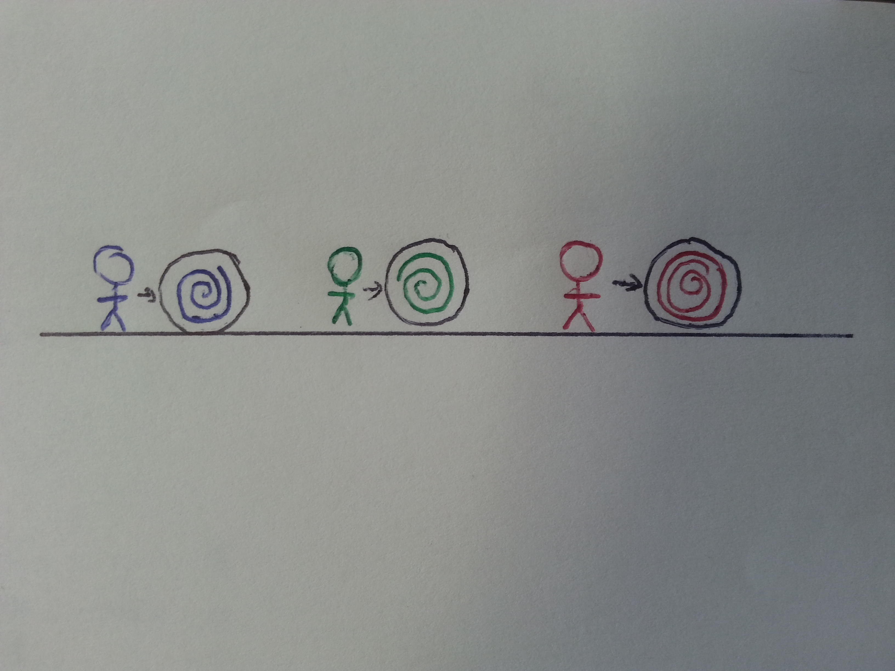

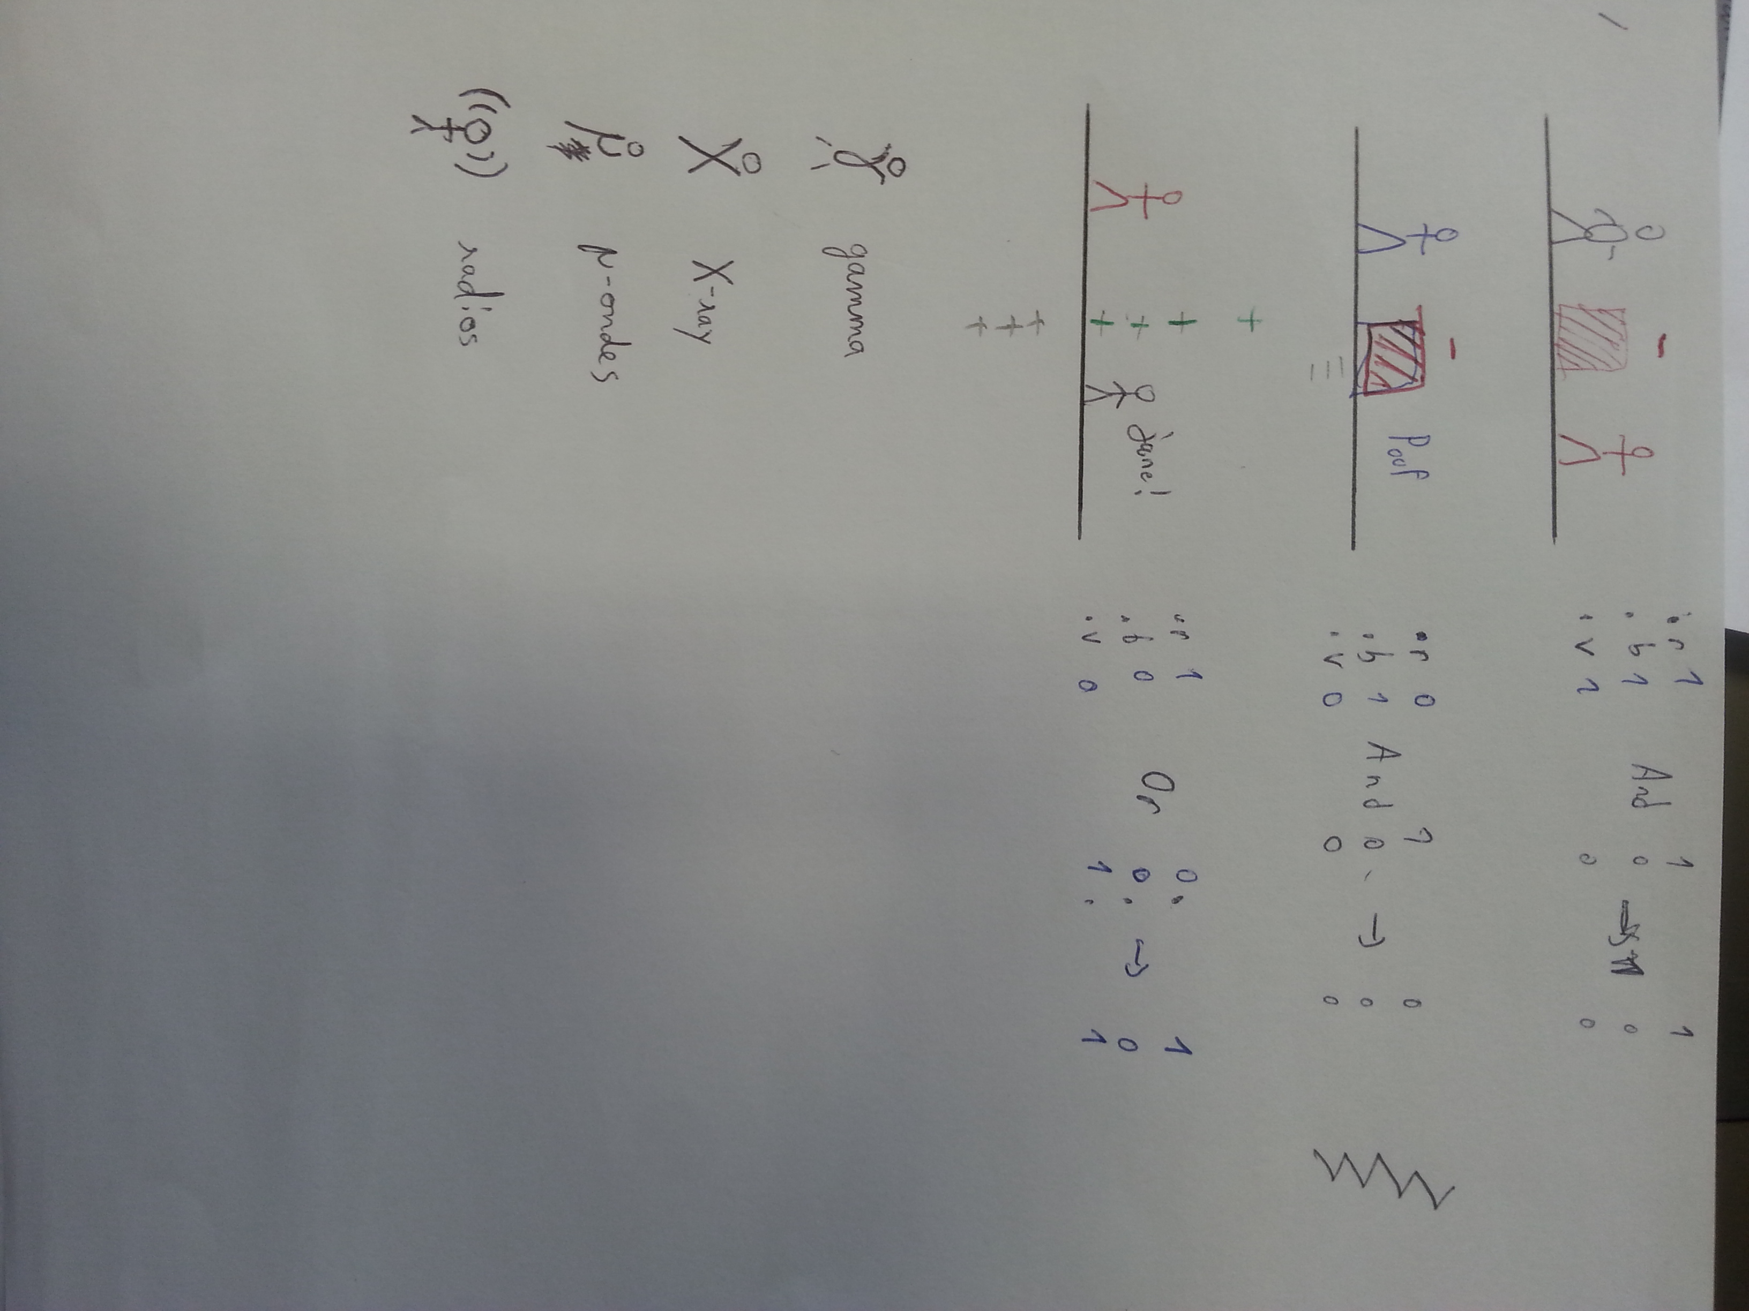

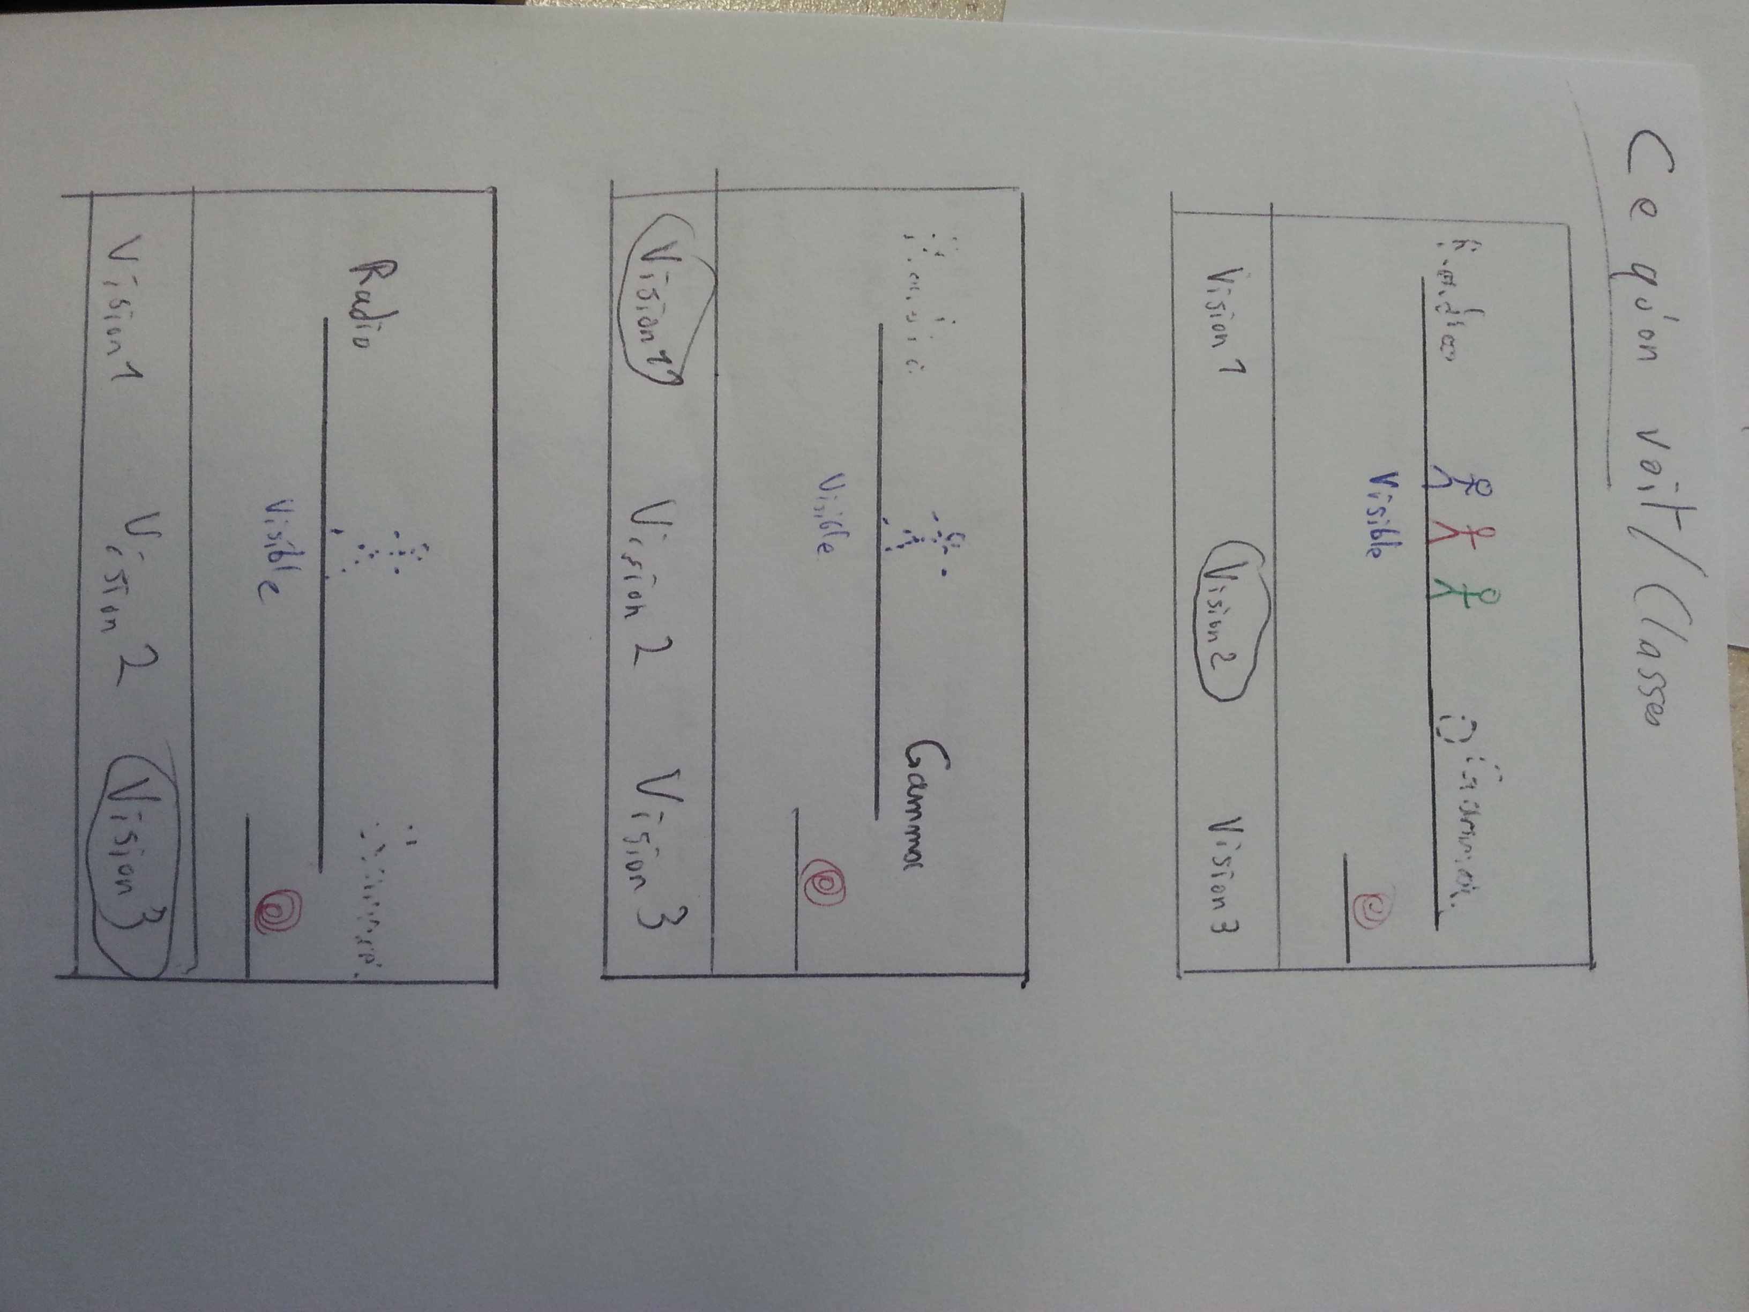

2)Xsight

Principe :
- guider la boule jusqu’à la sortie
- la boule ne peut rouler/detecter/collisionner que les lignes/elements de meme couleur
- la boule peut ramasser des bonus/malus pour augmenter/diminuer son niveau d'excitation : ce niveau d'excitation permet de sauter (1 niveau = 1 saut)
- on peut changer la boule de couleur parmi 3 : bleu, rouge, vert

Gameplay :
- la boule avance a vitesse constante lateralement → en fait, tant qu'elle est sur une surface qu'elle peut toucher, sa vitesse est constante (verticale etc) → sinon soumise a la gravite
- si la boule percute une surface qu 'elle peut toucher et qu'elle est perpendiculaire a sa trajectoire, elle part dans l'autre sens
- on peut enchainer les sauts sans forcement toucher une plateforme
- le changement de couleur est immediat : attention aux chutes !

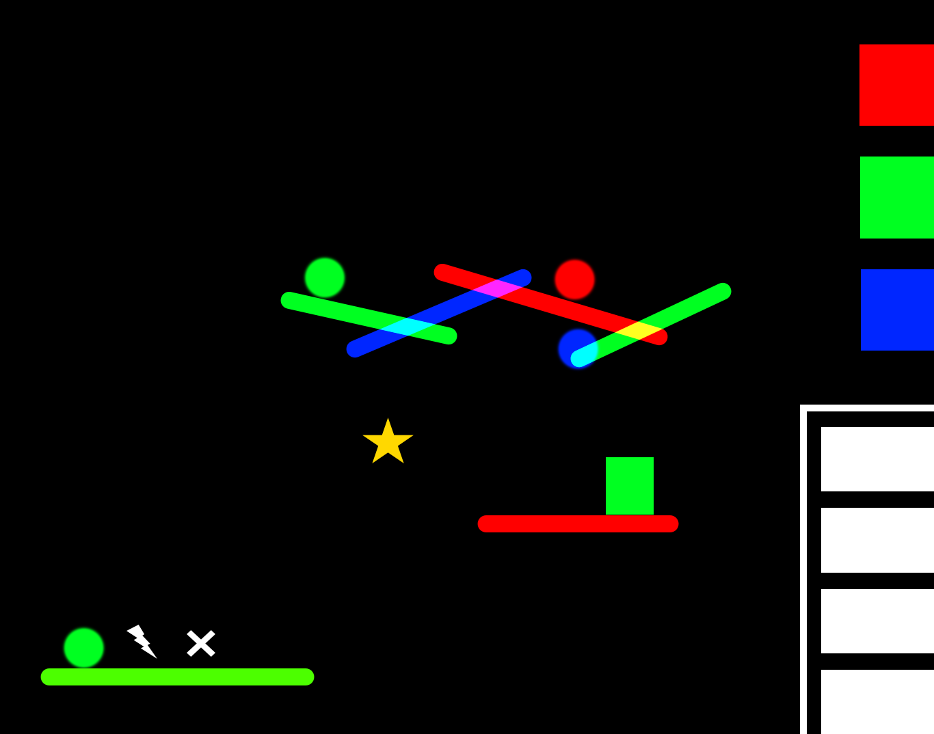
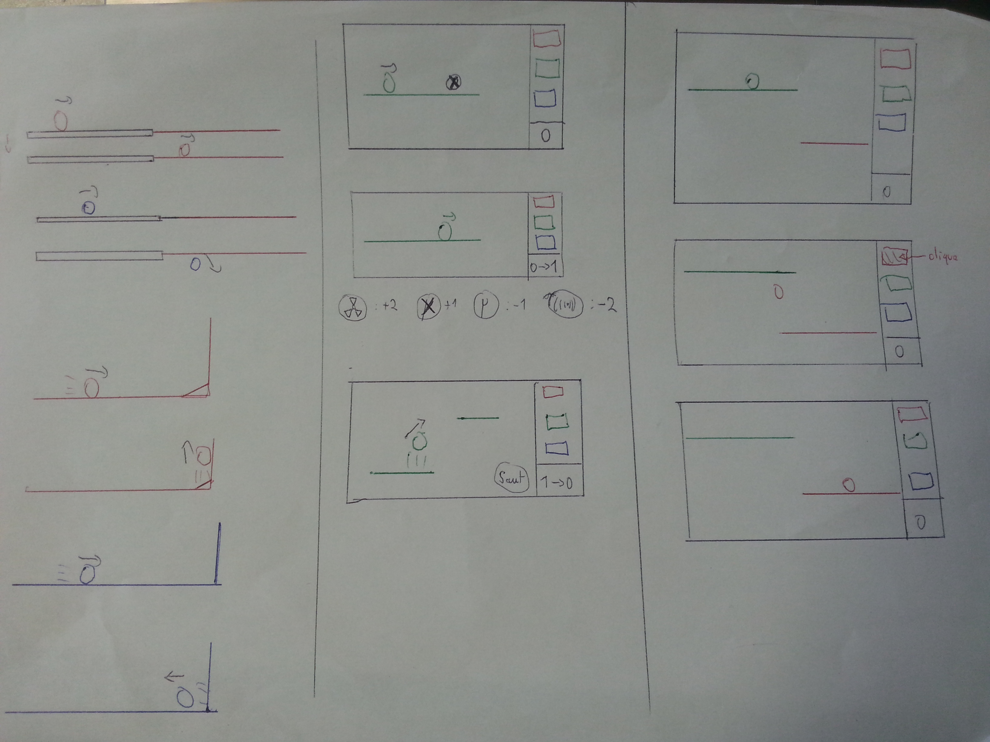

3)Niebojet

Principe :
- le TargetZ, vaisseau de combat primaire, tire des particules de lumiere sur des Matierenoires → tir de base
- la trajectoire du vaisseau est « fixe » → il suit une sinusoide, mais avec le scrolling on ne le voit que se deplacer que de haut en bas et de bas en haut.

Gameplay :
- Detruire des enemis peut parfois faire apparaître un bonus (un « plus ») ; les « plus » font monter d'un niveau le vaisseau (niveau d'energie)
- Plus le niveau d'energie est eleve, plus la largeur d'onde de la sinusoide est petite → plus le deplacement vertical est rapide.
- Le vaisseau possede une arme speciale disponible des le 2e niveau d'energie(premier « plus » recolte) → cette arme speciale est differente a chaque niveau d'energie
- Detruire des enemis remplit une « jauge speciale » → lorsque pleine on peut utiliser l'arme speciale
- A tout moment, on peut sacrifier un niveau d'energie, en lachant un photon afin de baisser sa vitesse d'oscilation → permet de changer sa trajectoire mais on perd en puissance d'arme speciale…

Niveaux :
- Des boss de fin de niveaux, specialises dans chaque arme speciale

Idees :
- Augmenter la puissance des particules en fonction du niveau d'energie ( ?)
- Differentes classes d'enemis, plus ou moins sensibles a certains armes speciales ( ?) avec plus ou moins de vie (?)



